Vendim

Nr. 27, datë 20.5.2016

PËR SHPALLJEN E THIRRJES SË DYTË, PËR VITIN 2016, PËR FINANCIMIN E PROJEKTEVE, NGA GRANTI I ARSIMIT, PROGRAMI I ZHVILLIMIT TË INFRASTRUKTURËS VENDORE DHE RAJONALE, SHTYLLA I, E FONDIT PËR ZHVILLIMIN E RAJONEVE

Në mbështetje të nenit 100 të Kushtetutës dhe të nenit 15, të aneksit 3, të ligjit nr. 147/2015, “Për buxhetin e vitit 2016”, Komiteti për Zhvillimin e Rajoneve

VENDOSI:

1. Shpalljen e thirrjes së dytë, për financimin e projekteve nga Fondi për Zhvillimin e Rajoneve për vitin 2016, sipas shtyllave, programeve dhe granteve të financimit, si më poshtë vijon:
  - Granti 2: “Arsimi”, programi i zhvillimit të infrastrukturës vendore dhe rajonale, shtylla I.
  - Drejtimet e thirrjes për financim, janë për:
a) shtim të kapaciteteve pritëse arsimore në arsimin bazë dhe arsimin e mesëm, për të siguruar përballimin e kërkesës dhe për të mundësuar funksionimin brenda standardeve të mësimdhënies dhe mësimnxënies, kryesisht në zonat e mëdha urbane;
b) rehabilitim të objekteve arsimore ekzistuese, të arsimit bazë dhe arsimit të mesëm, të cilat janë në rrezik shembjeje apo kanë nevojë emergjente për ndërhyrje dhe rijetëzimi i terreneve sportive të shkollave;
c) mbështetje për arsimin e lartë dhe atë pasuniversitar, ngritja dhe fuqizimi i qendrave të dijes, forcimi i kapaciteteve arsimore.
2. Për drejtimet sipas shkronjave “a”, “b” dhe “c”, të pikës 1.2, të këtij vendimi, vlera e financimit të projekteve të reja, për vitin 2016, është 350 000 000 (treqind e pesëdhjetë milionë) lekë.
3. Aplikimi për financimin e projekteve të përmendura në shkronjat “a”, “b” dhe “c”, të pikës 1.2, të këtij vendimi, bëhet nga njësitë e qeverisjes vendore, dhe institucionet përkatëse për projekte të arsimit të lartë, sipas shtojcave I dhe II, bashkëlidhur këtij vendimi.
4. Procedura e vlerësimit të projekteve të aplikuara, kryhet pranë sekretariatit teknik, në Ministrinë e Arsimit dhe Sportit, sipas kritereve të dhëna në shtojcën III, bashkëlidhur këtij vendimi.
5. Ngarkohet ministri i Arsimit dhe Sporteve, për zbatimin e këtij vendimi.
Ky vendim hyn në fuqi pas botimit në Fletoren Zyrtare.
ZëvendësKRYETARI
Niko Peleshi
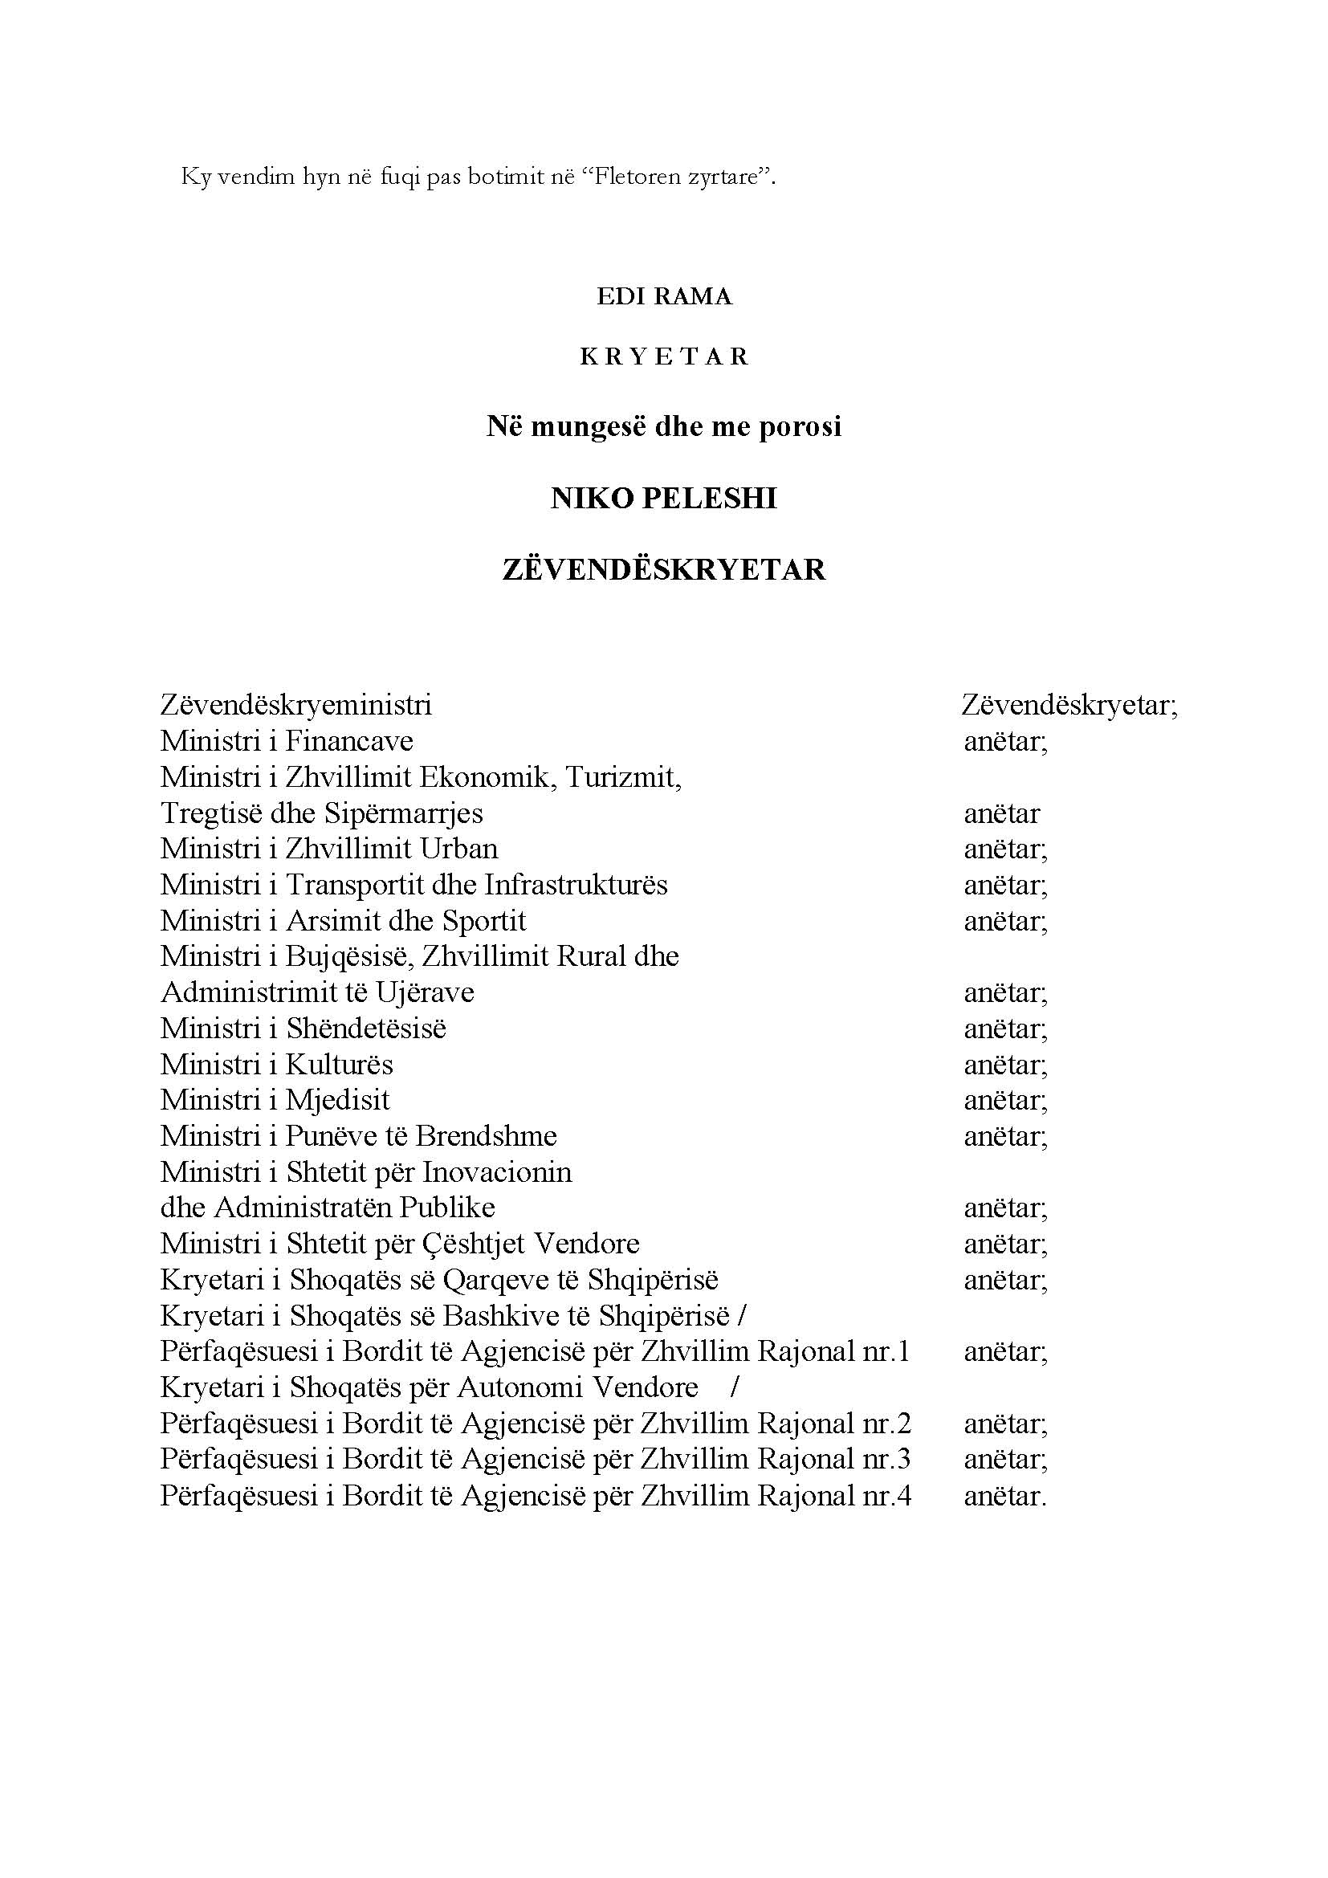

SHTOJCË I
KALENDARI ME AFATET E APLIKIMIT DHE VLERËSIMIT TË PROJEKTEVE

Afati | Institucioni përgjegjës | Aktiviteti
Botimi në Fletoren Zyrtare | Komiteti për Zhvillimin e Rajoneve | Hapja e thirrjes për projekte të reja në grantin, programin dhe shtyllën e financimit, sipas pikës 1 të këtij vendimi.
6 qershor 2016  (afat për projektet e pikës 1.2/a, b dhe c) | Aplikuesit sipas pikës 2 të këtij vendimi, si më sipër. | Dërgimi i aplikimeve nga aplikuesit, si më poshtë vijon:  - Aplikimi on-line në faqen elektronike të e-albania:  Shërbimi: Aplikimi online për FZHR  https://e-albania.al/sherbimi.aspx?kodi=7203.  ose  - Aplikimi me shkresë zyrtare (postë ose dorazi), ku dosja e plotë e aplikimit (në CD) dërgohet pranë sekretariatit teknik përkatës, si më poshtë vijon:  - Shtylla 1 - “Programi i zhvillimit të infrastrukturës vendore dhe rajonale”, - granti 2: “ Arsimi”, sekretariati teknik pranë Ministrisë së Arsimit dhe Sportit  Pranë Sekretariatit të Përgjithshëm për Zhvillimin e Rajoneve, në Kryeministri, nuk dorëzohen dosjet e aplikimit, por vetëm pranë sekretariatit teknik.
5 ditë pune nga mbyllja e aplikimit | Sekretariati teknik përkatës | Vlerësimi i projekteve të aplikuara, sipas pikës A, shtojca III.
5 ditë pune nga mbyllja e aplikimit | Sekretariati teknik përkatës | Sekretariati teknik paraqet zyrtarisht pranë Sekretariatit të Përgjithshëm listën e projekteve që propozohen për financim.
3 ditë pune nga përfundimi i vlerësimit nga sekretariati teknik | Sekretariati i Përgjithshëm i KZHR-së (Njësia e Zhvillimit dhe Planifikimit Strategjik) | Në bashkëpunim me sekretariatin teknik organizon mbledhjen e Komitetit për Zhvillimin e Rajoneve.

SHTOJCË II
FORMATI I APLIKIMIT PËR PROJEKTET

Ky format plotësohet për të gjitha projektet
Aplikuesi (*) | Përcaktohet automatikisht nga sistemi.
Data e aplikimit (*) | Përcaktohet automatikisht nga sistemi.
Titulli i projektit (*)
Shtylla e Financimit (*) | Të përcaktohet për cilën shtyllë aplikohet (sipas aneksit 3, të ligjit nr. 147, datë 17.12.2015, “Për buxhetin e vitit 2016”) dhe vendimit përkatës të KZHR-së.
Programi i projektit (*) | Të përcaktohet për cilin program aplikohet (sipas aneksit 3, të ligjit nr. 147, datë 17.12.2015, “Për buxhetin e vitit 2016”) dhe vendimit përkatës të KZHR-së.
Granti i projektit (*) | Të përcaktohet për cilin grant aplikohet (sipas aneksit 3, të ligjit nr. 147, datë 17.12.2015, “Për buxhetin e vitit 2016”) dhe vendimit përkatës të KZHR-së.
Data e fillimit të projektit (*)
Data e mbarimit të projektit (*)
Përshkrimi i projektit (*) | Të bëhet përshkrim i detajuar i projektit të propozuar, duke përmbajtur informacionin e mëposhtëm, por jo vetëm:  - Vendndodhja e objektit të investimit;  - Përshkrimi i kushteve të objektit ekzistues (nëse ka) dhe terrenit, si dhe nevojës për këtë projekt;  - Përshkrimi i punimeve/ndërhyrjeve të reja në objektin ekzistues (nëse ka);  - Cilat janë problemet që adreson ky projekt dhe shkalla e ndikimit të tij;  - Rrisqet për zbatimin e tij;  Informacion në lidhje me pronësinë e tokës (në qoftë se parashikohet ndërtimi i një objekti të ri) dhe lirimi i sheshit të ndërtimit, nëse krijon vonesa në zbatimin e punimeve, krijon kosto shtesë (kosto e shpronësimit), si dhe deklarimin mbi zgjidhjet për mbulimin e kostos së shpronësimit (në formular).
Qëllimi dhe objektivat (*) | Të paraqitet qëllimi i përgjithshëm i projektit si dhe objektivat specifikë të tij.
Numri i përfituesve (*) | Të jepet numri i popullsisë që përfiton drejtpërdrejt dhe tërthorazi nga zbatimi i projektit në total. Vlera e dhënë të shoqërohet me shpjegim për secilën kategori përfituesi.
Rendi prioritar (*) | Në rastet e aplikimit të më shumë se 1 projekti për të njëjtin program, renditini projektet sipas prioritetit/nevojës për ndërhyrje (numri 1 për shumë prioritar, numri 2 për më pak prioritar e kështu me radhë).
Qëndrueshmëria e projektit (*) | Të përshkruhet, nëse për këtë projekt aplikuesi parashikon dhe deklaron (në formular) se mbulon:  - Koston për mirëmbajtjen e objektit, dhe në rast objektesh të reja edhe koston e pajisjeve dhe shpenzimet operative, pas zbatimit të tij.
Fondet e kërkuara nga Fondi për Zhvillimin e Rajoneve (*) | Në rast se projekti nuk ka bashkëfinancim nga njësitë qendrore, njësitë vendore apo nga donatorë, vlera që kërkohet për financim është e njëjtë me koston totale të projektit.
Kontributi në rast bashkëfinancimi nga njësia e qeverisjes vendore | Paraqitni nivelin e bashkëfinancimit, në rast se projekti ka bashkëfinancim nga njësi qendrore, vendore, donatorë apo nga organizata të tjera zhvillimi.
Financim nga donatorë (opsionale, nqs ka donatore) | Të jepet vlera e bashkëfinancimit në monedhën lekë.
Kostoja totale e projektit (*)
Projekti ka një analizë kosto-përfitim të cilësisë së mirë (opsionale) | Po/Jo
Përmbledhje e analizës kosto-përfitim (opsionale) | Të paraqitet një përmbledhje e shkurtër e analizës kosto-përfitim, nëse ka një të tillë.
Deklarime (*) | Aplikanti deklaron se:  - projekti është gati për zbatim (pra, nëse i disponon të gjitha dokumentet që nevojiten për zbatimin e tij) dhe koha kur mund të fillojë dhe të përfundojë procedura e prokurimit publik dhe kur mund të fillojë dhe të përfundojë zbatimi i punimeve;  - projekti është në listën e projekteve/nevojave të parashikuara nga institucioni përkatës, është pjesë e planeve vendore të zhvillimit, dhe/ose të investimeve. Me miratimin e financimit, autoriteti kontraktues siguron pajisjen me të gjitha lejimet e nevojshme për zbatimin e projektit, sipas legjislacionit të fuqi;  - janë zbatuar çmimet e referencës dhe legjislacioni në fuqi për përllogaritjen e kostos dhe vlerës financiare të projektit.
Dokumentet teknike etj. (*) | Të sqarohet nëse projekti përmban:  - projektin teknik/projektin e zbatimit;  - preventivin;  - argumentimin teknik (relacioni).
Koordinatat e projektit (*) | Të hidhen koordinatat e vendndodhjes së projektit, sipas sistemit të gjeoreferencuar, në formë teksti
Foto – gjendja ekzistuese (*) | Imazhe në formatin JPEG ose PDF.
Pamje 3 dimensionale (*) i detyrueshëm përveç programit “Shqipëria dixhitale” | Imazhe në formatin JPEG ose PDF.

Shënim. Dërgimi i aplikimeve, sipas afatit:
- Aplikimet për projekte duhet të dërgohen:
- Aplikimi online në faqen elektronike të e-Albania. Shërbimi: Aplikimi online për FZHR-në (https://e-albania.al/sherbimi.aspx?kodi=7203.)
ose
- Me shkresë zyrtare (postë ose dorazi), së bashku me dosjen e plotë të aplikimit të hedhur në CD, pranë sekretariatit teknik përkatës.

SHTOJCA III
KRITERET E VLERËSIMIT TË PROJEKTEVE
(Shtylla 1 e financimit: zhvillimi vendor dhe rajonal)

A. Kriteret e vlerësimit teknik për projektet
Këto kritere përdoren nga sekretariati teknik për të vlerësuar teknikisht projektin dhe në bazë të tyre kryhet vlerësimi, maksimalisht, me 90 pikë. Kriteret 1 dhe 2 detajohen në nënkriteret përkatëse teknike, nga sekretariati teknik i ngritur pranë Ministrisë së Arsimit dhe Sportit, sipas aneksit 3, të ligjit nr. 147, datë 17.12.2015, “Për buxhetin e vitit 2016”. Këto kritere konsistojnë në vlerësimin e domosdoshëm për të propozuar një projekt për financim.
Kriteret për vlerësimin e projekteve për financim janë, si më poshtë vijon:
- Cilësia teknike e aplikimit dhe e kostimit, vlerësimi financiar (oportuniteti i financimit) i projekteve të propozuara nga njësitë e qeverisjes vendore. Ky kriter vlerësohet me 0 deri në, maksimalisht, 20 pikë.
- Përputhja me politikën, drejtimet e thirrjes dhe vendimet e Komitetit për Zhvillimin e Rajoneve. Ky kriter vlerësohet me 0 deri në, maksimalisht, 20 pikë.
- Ndikimi i projektit në shërbimin arsimor të ofruar, në shtimin e kapaciteteve dhe nevojën e ngutshme, në cilësinë e strukturave pritëse arsimore, në përmirësimin e perspektivës për arsimin dhe përdorimin e zhvillimin e aftësive, numri i përfituesve në mënyrë të drejtpërdrejtë dhe/ose të tërthortë nga projekti. Ky kriter vlerësohet me 0 deri në, maksimalisht, 20 pikë.
- Niveli i ulët i riskut për zbatimin e projektit, bazuar në elemente të përshkrimit të projektit që orientojnë mbi riskun e mundshëm në prokurimin publik, zbatimin me sukses të projektit dhe përdorimin në kohë të fondeve publike. Ky kriter vlerësohet me 0 deri në, maksimalisht, 10 pikë.
- Qëndrueshmëria e investimit nga projekti, që lidhet me faktin nëse janë parashikuar kosto mirëmbajtjeje për projektin në vazhdimësi, dhe në rast objektesh të reja edhe kostoja e pajisjeve dhe shpenzimet operative, të cilat do të merren përsipër nga institucioni aplikues. Vlerësimi sipas këtij kriteri bëhet me 0 deri në, maksimalisht, 10 pikë.
- Niveli i bashkëfinancimit nga njësitë e qeverisjes qendrore apo vendore apo fondet e donatorëve. Vlerësimi sipas këtij kriteri bëhet me pikë nga 0 deri në, maksimalisht, 10 pikë.
B. Kriteret e vlerësimit të impaktit
Sekretariati i Përgjithshëm kryen vlerësimin e impaktit të përgjithshëm të projektit, me pikë nga 0 deri në, maksimalisht, 10 pikë.

Shënim. Procesi i vlerësimit
- Vlerësimi teknik, ligjor dhe financiar i projekteve, në zbatim të ligjit për buxhetin dhe vendimeve të Komitetit për Zhvillimin e Rajoneve, kryhet nga sekretariati teknik, pranë Ministrisë së Arsimit dhe Sportit, sipas kritereve të përcaktuara këtë shtojcë.
- Sekretariati teknik i paraqet Sekretariatit të Përgjithshëm të Komitetit për Zhvillimin e Rajoneve, listën e plotë të projekteve që propozohen për financim, në përfundim të procesit të vlerësimit.
- Sekretariati i Përgjithshëm i Komitetit për Zhvillimin e Rajoneve, në bashkëpunim me sekretariatin teknik, merr masat për organizimin e mbledhjes së Komitetit për Zhvillimin e Rajoneve, sipas komunikimit zyrtar të sekretariatit teknik.

